**IT-Projekt Partnerbörse: XO**

Entwicklungsdokumentation



**Gruppe 06**

Hochschule der Medien Stuttgart

Fakultät Information und Kommunikation

Wirtschaftsinformatik und digitale Medien

4. Semester

Prof. Dr. Thies, Prof. Dr. Rathke

Wintersemester 2017/2018

|  |  |  |  |
| --- | --- | --- | --- |
| **Name** | **Vorname** | **Matrikelnummer** | **Kürzel** |
| Bicaj | Adnan | 32298 | ab199 |
| Burghardt | Simon | 32385 | sb345 |
| Frank | Maurice | 32426 | mf129 |
| Gundermann | Siam | 32751 | sg145 |
| Hettmann | Evelyn | 32545 | eh031 |
| Mikulic | Sanja | 32301 | sm172 |

Stuttgart, 04.02.2018

Inhaltsverzeichnis

1. Allgemeine Übersicht 3

2. Rollenverteilung 3

3. Anforderungen 4

3.1 Technisch 4

3.2 Präsentationsschicht 4

3.3 Applikationsschicht 4

4. Google Cloud App Engin/MySQL 5

5. Administratordokumentation 5

6. Datenmodell 5

7. Erste Version des ER-Modells 5

8. Finale Version des ER-Modells 6

9. Relationales Datenbankmodell 6

10. Erste Version der Use-Cases 6

11. Finale Version der Use-Cases 6

12. Klassendiagramme 6

12.1 Client 7

12.2. Server 7

12.3 Shared 7

# 1. Allgemeine Übersicht

Die Entwicklungsdokumentation wurde im Rahmen des IT-Projekt der Realisierung einer Partnerbörse erstellt. Es werden die geforderten Inhalte, die Teamstruktur und die jeweiligen Anforderungen an das Projekt, welche aus dem Dokument „Aufgabenstellung IT-Projekt(WS17-18) v1.pdf“ herausgenommen wurden, dokumentiert. Unter anderem werden die benötigen Administratoren-Daten festgehalten, dazu zählen die Verbindungsinformationen zum Cloudanbieter und GitHub.

# 2. Rollenverteilung

Die Rollenverteilung wurde nach Stärken der einzelnen Teammitglieder zugeteilt. Sowie besaß das Team eine anarchische Struktur.

|  |  |
| --- | --- |
| Moodle | |
| Zuständigkeit für das uploaden der Meilensteine auf die Online Plattform Moodle. | Verantwortliche:  Evelyn Hettmann |

|  |  |
| --- | --- |
| GIT | |
| Erstellung und Verwaltung des Remote-Repositories | Verantwortliche:  Adnan Bicaj |

|  |  |
| --- | --- |
| Client | |
| Erstellung der GUI  Erstellung von Reports | Verantwortliche:  Evelyn Hettmann,  Adnan Bicaj |

|  |  |
| --- | --- |
| Server | |
| Verwirklichung der Applikationslogik  Verwaltung der Objekte  Erstellung Such-/Sortieralgorithmen | Verantwortliche:  Siam Gundermann,  Simon Burghardt,  Maurice Frank |

|  |  |
| --- | --- |
| Datenbank | |
| Verwaltung Mapperklassen,  Umwandlung des ER-Modells in rationales Datenbankmodell | Verantwortliche:  Sanja Mikulic,  Simon Burghardt |

# 3. Anforderungen

## 3.1 Technisch

100 Anf:

Nutzung der dreischichtigen Architektur.

102 Anf:

Auf Basis der Google App Engine ist die Applikationslogik zu realisieren.

103 Anf:

Das Datanbankmanagementsystem kommuniziert mit den Vorgaben von Google Cloud SQL mithilfe von Java Database Connectivity.

104 Anf:

Es soll zur Entwicklung auf die Werkzeuge von GIT zurückgekommen werden.

105 Anf:

Das Ergebnis soll in einem Browser präsentiert werden.

## 3.2 Präsentationsschicht

200 Anf:

Profile, Merkliste, Kontaktsperren, Infoobjekte, Eigenschaften, Auswahlen, Beschreibungen, Suchprofile sollen angelegt, bearbeitet und gelöscht werden.

202 Anf:

Profile, Infoobjekte, Eigenschaften, Merkliste und Kontaktsperren sollen untereinander zugeordnet werden.

203 Anf:

Google-Accounts-API für den Zugang zur Partnerbörse

204 Anf:

Rückgabe der nicht betrachteten Partnervorschläge, welche nach dem Ähnlichkeitsmaß geordnet werden.

205 Anf:

Ausgabe von Partnervorschlägen aus einem Suchprofil, welche nach dem Ähnlichkeitsmaß geordnet werden.

## 3.3 Applikationsschicht

300 Anf:

Ermöglichung zur Erstellung, Bearbeitung und Anzeigen einer Partnerbörse

301 Anf:

Der Login muss über einen Google Account erfolgen.

302 Anf:

Die Erstellung, Bearbeitung und Löschung von Profil, Eigenschaft, Auswahl, Beschreibung, Infoobjekt, Merkliste, Kontaktsperre und Ähnlichkeitsmaß muss jederzeit möglich sein.

303 Anf:

Der Benutzer kann aus einer Liste Auswahleigenschaften auswählen.

304 Anf:

Eine Merkliste, gibt eine Liste von Profilen aus, für die sich der Benutzer interessiert.

305 Anf:

Gesperrte Profile werden nicht in den Suchprofilen angezeigt.

306 Anf:

Die Überprüfung der prozentualen Übereinstimmung von Profilattributen und Infoobjekten des Referenzprofils und Suchprofil soll über das Ähnlichkeitsmaß erfolgen.

307 Anf:

Reporting soll Suchprofile als Listenform ausgeben.

## 3.4 Datenbank

400 Anf:

Ein Profil kann fremde Profile auf einer Merkliste setzen.

401 Anf:

Jedes Profil kann ein oder mehrere Kontakte mit einer Sperre belegen.

402 Anf:

Jedem Profil können weitere Infoobjekte zugeordnet werden, die das Profil näher beschreiben.

403 Anf:

Die Eigenschaften Vorname, Nachname, Geburtstag, Haarfarbe, Körpergröße, Raucher und Religion müssen vorhanden sein.

404 Anf:

Unterscheidung von Eigenschaft in „Freitext“ und „Auswahl“

# 4. Google Cloud App Engin/MySQL

Zur Installation des Systems wird die Google-App-Engine benötigt.

**Details:**

Projekt:

Projekt-ID:

Projektnummer:

Version: 1

Das Datenbankmanagementsystem wird mit der Google-Cloud-SQL umgesetzt

**Details**

Instanz-ID:

Typ:

IP-Adresse

Region: europe-west1

Datenbankversion:

Benutzer admin

Kennwort admin

GitHub wird als Source-Code-Managementsystem verwendet.

Repository: <https://github.com/ITPro1718/XO>

Contributors:

|  |  |
| --- | --- |
| **Name** | **Username auf GitHub** |
| Simon Burghardt | simonburghardt |
| Siam Gundermann | siamGundermann |
| Sanja Mikulic | sanjamikulic |
| Maurice Frank | MauriceFrank |
| Evelyn Hettmann | EvelynHettmann |
| Adnan Bicaj | adnanbicaj |

# 7. Datenmodell

Zur Erstellung des Datenmodells wurden die Anforderungen aus Kapitel 3.4 zur Bedingung gezogen.

# 8. Erste Version des ER-Modells

../Downloads/ERM%20(4)%20(1).pdf

# 9. Finale Version des ER-Modells

# 10. Relationales Datenbankmodell

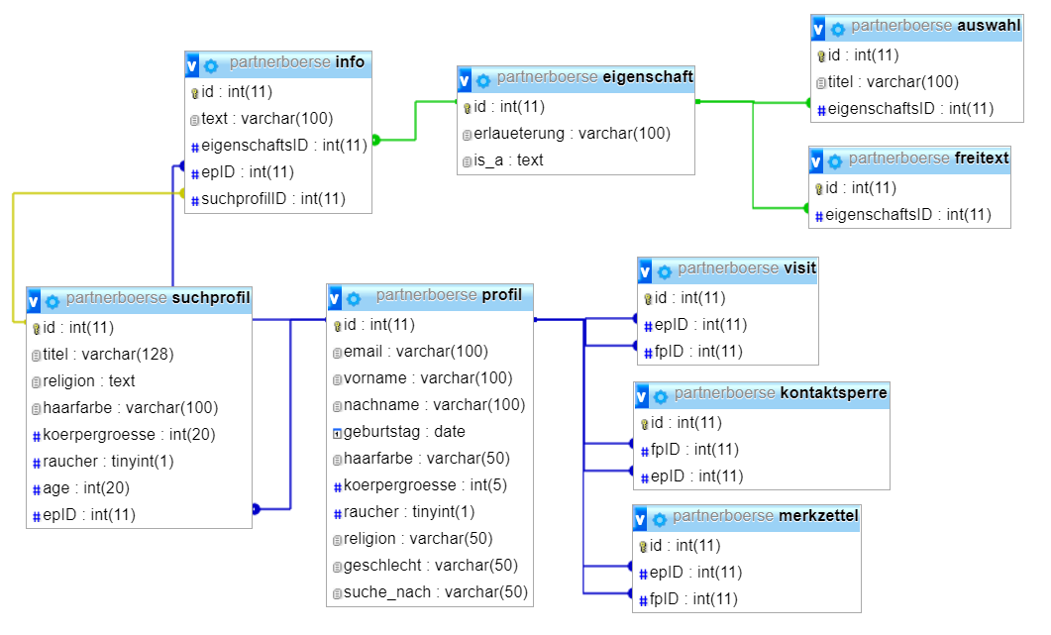

# 11. Erste Version der Use-Cases

## 11.1 Profilverwaltung

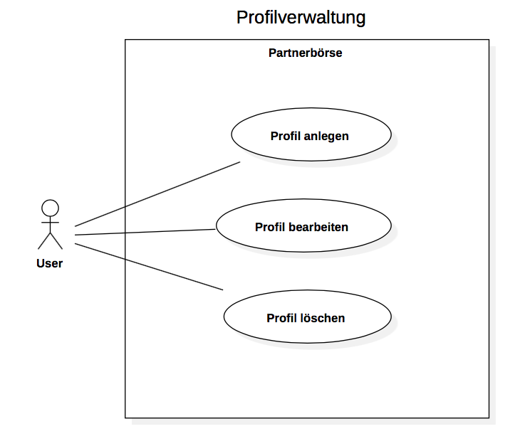

|  |  |
| --- | --- |
| Name | Profil anlegen |
| Ziel | Der User möchte sein persönliches Profil erstellen, um Zugang zur Partnerbörse zu erhalten. |
| Akteur(e) | User |
| Vorbedingung | Der User besitzt kein Profil. |
| Nachbedingung | Der User besitzt kein Profil. |
| Nachbedingung im Sonderfall | 5a) Der User korrigiert seine Eingaben. |
| Normalablauf | 1. Der User öffnet die Startseite der Partnerbörse. 2. Der User klickt den Button „Registrieren“ an. 3. Der User definiert anhand der vorgegebenen Attribute sein persönliches Profil. 4. Der User klickt bestätigt seine Eingaben durch einen Bestätigungsbutton. 5. Der User erhält eine Bestätigung, dass seine erfolgreich übernommen wurden. 6. Nach der Bestätigung wird der User zur die Partnerbörse weitergeleitet. |
| Sonderfälle | 5a) Der User erhält eine Meldung, dass seine eingegebenen Daten ungültig sind. |

|  |  |
| --- | --- |
| Name | Profil bearbeiten |
| Ziel | Der User möchte sein persönliches Profilbearbeiten, damit er Eingaben korrigieren oder aktualisieren kann. |
| Akteur(e ) | User |
| Vorbedingung | Der User besitzt ein Profil.  Der User ist eingeloggt. |
| Nachbedingung | Die geänderten Profildaten des Users werden in der Partnerbörse gespeichert. |
| Nachbedingung im Sonderfall | 4a) Der User korrigiert seine Eingaben |
| Normalablauf | 1. Der User klickt sein persönliches Profil an. 2. Der User ändert die Daten der einzelnen Profil- oder Infoattribute. 3. Der User klickt bestätigt seine Eingaben durch einen Bestätigungsbutton. 4. Der User erhält eine Bestätigung, dass seine Daten erfolgreich geändert wurden. |
| Sonderfälle | 4a) Der User erhält eine Meldung, dass seine eingegebenen Daten ungültig sind. |

|  |  |
| --- | --- |
| Name | Profil löschen |
| Ziel | Der User möchte sein persönliches Profil löschen, damit seine Daten vom System gelöscht werden. |
| Akteur(e ) | User |
| Vorbedingung | Der User besitzt ein Profil.  Der User ist eingeloggt. |
| Nachbedingung | Die Profile des Users wurde persistent vom System entfernt. |
| Nachbedingung im Sonderfall | 3a) Der User wird zur Profil-Seite weitergeleitet und das eigene Profil besteht weiterhin. |
| Normalablauf | 1. Der User klickt sein persönliches Profil an. 2. Der User klickt den Lösch-Button seines Profils an. 3. Ein Popup-Window erscheint und der User wird aufgefordert die Löschung seines Profils durch einen Bestätigungsbutton zu bestätigen. 4. Der User bestätigt die Löschung. 5. Der User wird informiert, dass sein Profil erfolgreich gelöscht wurde. 6. Der User wird zur Startseite der Partnerbörse geleitet. |
| Sonderfälle | 3a) User klickt auf „Abbrechen“ |

## 11.2 Zugriffsrechteverwaltung

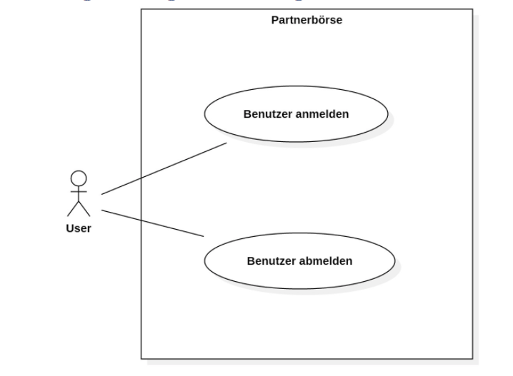

|  |  |
| --- | --- |
| Name | Benutzer anmelden |
| Ziel | Der User möchte sich erfolgreich bei der Partnerbörse anmelden, um auf der Partnerbörse zu agieren. |
| Akteur(e ) | User |
| Vorbedingung | Der User besitzt ein Profil. |
| Nachbedingung | Der User ist angemeldet.  Die Profil-Startseite des Users wird angezeigt. |
| Nachbedingung im Sonderfall | 4a) Wenn E-Mail-Adresse oder Passwort falsch eingegeben wurden wird eine Fehlermeldung ausgegeben, dass der User sich, wegen einer falschen Eingabe, erneut anmelden soll. |
| Normalablauf | 1. Der User ruft die Login-Seite der Partnerbörse aus. 2. Der User gibt die E-Mail-Adresse in die Eingabemaske ein. 3. Der User gibt des persönlichen Passworts in die Eingabemaske ein. 4. Der User bestätigt die eingetragenen Daten durch den Klick auf den Anmeldebutton 5. Die Profil-Startseite wird angezeigt |
| Sonderfälle | 2a) Der User gibt die E-Mail-Adresse falsch ein.  3a) Der User gibt das Passwort falsch ein. |

|  |  |
| --- | --- |
| Name | Benutzer abmelden |
| Ziel | Der User möchte sich erfolgreich von der Partnerbörse abmelden. |
| Akteur(e ) | User |
| Vorbedingung | Der User besitzt ein Profil.  Der User ist eingeloggt. |
| Nachbedingung | Der User ist ausgeloggt.  Die Login-Seite der Partnerbörse wird angezeigt. |
| Nachbedingung im Sonderfall | - |
| Normalablauf | 1. Der User loggt sich mit dem „Abmelden“-Button von der Partnerbörse aus. |
| Sonderfälle | - |

## 11.3 Suchprofilverwaltung

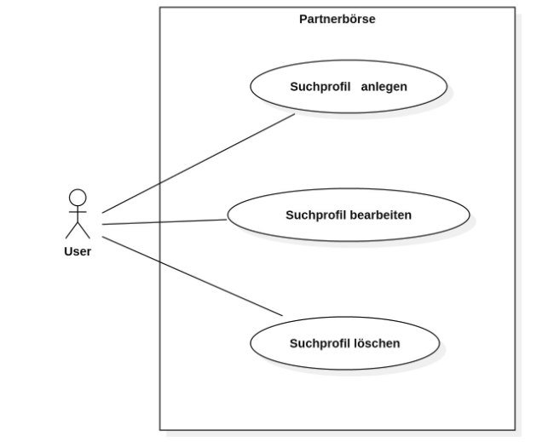

|  |  |
| --- | --- |
| Name | Suchprofil anlegen |
| Ziel | Der User möchte ein Suchprofil anhand verschiedener Suchkriterien anlegen, um passende Partnervorschläge angezeigt zu bekommen. |
| Akteur(e ) | User |
| Vorbedingung | Der User besitzt ein eigenes Profil.  Der User ist eingeloggt. |
| Nachbedingung | Ein Suchprofil ist angelegt und gespeichert. |
| Nachbedingung im Sonderfall | 3a) Der User wird aufgefordert, Daten einzugeben, da sonst eine Suche nicht möglich ist. |
| Normalablauf | 1. Der User ruft die „Suchen“-Funktion auf. 2. Der User klickt auf „neues Suchprofil erstellen“. 3. Der User gibt die Vergleichsdaten ein. (z.B. Raucher: ja, Lieblingsfarbe: rot) 4. Der User klickt auf speichern. |
| Sonderfälle | 2.a) Der User gibt nichts ein |

|  |  |
| --- | --- |
| Name | Suchprofile bearbeiten |
| Ziel | Der User möchte ein Suchprofil anhand verschiedener Suchkriterien anlegen, um passende Partnervorschläge angezeigt zu bekommen. |
| Akteur(e ) | User |
| Vorbedingung | Der User besitzt ein eigenes Profil.  Der User ist eingeloggt. |
| Nachbedingung | Ein Suchprofil ist angelegt und gespeichert. |
| Nachbedingung im Sonderfall | 3a) Der User wird aufgefordert, Daten einzugeben, da sonst eine Suche nicht möglich ist. |
| Normalablauf | 1. Der User ruft die „Suchen“-Funktion auf. 2. Der User klickt auf „neues Suchprofil erstellen“. 3. Der User gibt die Vergleichsdaten ein. (z.B. Raucher: ja, Lieblingsfarbe: rot) 4. Der User klickt auf speichern. |
| Sonderfälle | 2.a) Der User gibt nichts ein |

|  |  |
| --- | --- |
| Name | Suchprofile löschen |
| Ziel | Der User möchte ein vorhandenes Suchprofil persistent löschen. |
| Akteur(e ) | User |
| Vorbedingung | Der User besitzt ein eigenes Profil.  Der User ist eingeloggt.  Der User hat bereits ein Suchprofil angelegt und gespeichert. |
| Nachbedingung | Das Suchprofil ist persistent gelöscht. |
| Nachbedingung im Sonderfall | 4a) Der User wird zur „Suchen“-Seite weitergeleitet und das Suchprofil besteht weiterhin |
| Normalablauf | 1. Der User ruft die „Suchen“-Funktion auf. 2. Der User klickt auf ein vorhandenes Suchprofil. 3. Der User klickt auf „löschen“. 4. Ein Popup-Window erscheint und der User wird aufgefordert die Löschung des Suchprofils durch einen Bestätigungsbutton zu bestätigen. 5. Der User bestätigt die Löschung. |
| Sonderfälle | 4a) User klickt auf „Abbrechen“ |

## 11.4 Merkzettelverwaltung

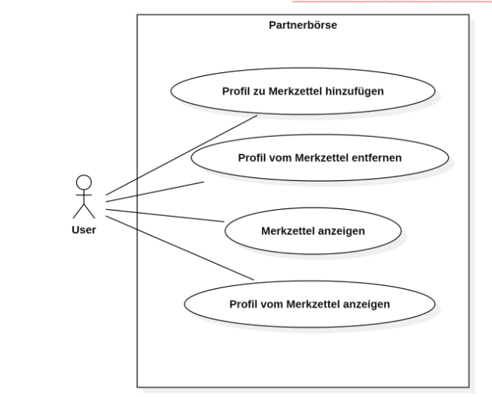

|  |  |
| --- | --- |
| Name | Profil zu Merkzettel hinzufügen |
| Ziel | Der User möchte ein Profil zum Merkzettel hinzufügen, um sich das Profil zu einem späteren Zeitpunkt anzusehen. |
| Akteur(e ) | User |
| Vorbedingung | Der User besitzt ein eigenes Profil.  Der User ist eingeloggt.  Der User befindet sich auf einem anderen Profil. |
| Nachbedingung | Das Profil wurde zum Merkzettel hinzugefügt.  Der Merkzettel wird aktualisiert. |
| Nachbedingung im Sonderfall | - |
| Normalablauf | 1. Der User klickt auf den „Merken“-Button bei dem zu merkenden Profil. 2. Dem User wird eine Bestätigung angezeigt, dass das Profil nun auf dem Merkzettel hinzugefügt ist. |
| Sonderfälle | - |

|  |  |
| --- | --- |
| Name | Profil von Merkzettel entfernen |
| Ziel | Der User möchte ein Profil von seinem Merkzettel entfernen, um diesen nicht mehr angezeigt zu bekommen. |
| Akteur(e ) | User |
| Vorbedingung | Der User besitzt ein eigenes Profil.  Der User ist eingeloggt. |
| Nachbedingung | Der Merkzettel wird angezeigt. |
| Nachbedingung im Sonderfall | - |
| Normalablauf | 1. 1.Der User wählt den Merkzettel an. 2. 2.Der User wählt das zu entfernende Profil aus. 3. 3.Der User klickt auf den „Entfernen“-Button. 4. 4.Der User erhält eine Bestätigung bzgl. der erfolgreichen Entfernung des Profils. 5. 5.Dem User wird der aktualisierte Merkzettel angezeigt. |
| Sonderfälle | - |

|  |  |
| --- | --- |
| Name | Merkzettel anzeigen |
| Ziel | Der User möchte sein Merkzettel angezeigt bekommen, um einen Überblick zu haben. |
| Akteur(e ) | User |
| Vorbedingung | Der User besitzt ein eigenes Profil.  Der User ist eingeloggt. |
| Nachbedingung | Der Merkzettel wird angezeigt. |
| Nachbedingung im Sonderfall | - |
| Normalablauf | 1. Der User klickt auf den „Merkzettel“- Button. 2. Dem User wird der Merkzettel angezeigt. |
| Sonderfälle | - |

|  |  |
| --- | --- |
| Name | Profil vom Merkzettel anzeigen |
| Ziel | Der User möchte ein Profil von seinem Merkzettel anzeigen. |
| Akteur(e ) | User |
| Vorbedingung | Der User besitzt ein eigenes Profil.  Der User ist eingeloggt.  Das anzuzeigende Profil besteht noch auf der Partnerbörse. |
| Nachbedingung | Dem User wird das andere Profil angezeigt. |
| Nachbedingung im Sonderfall | - |
| Normalablauf | 1. Der User klickt den „Merkzettel“ an. 2. Der User wählt ein Profil aus und klickt darauf. 3. Dem User wird das ausgewählte Profil angezeigt. |
| Sonderfälle | - |

## 11.5 Kontaktsperrenverwaltung

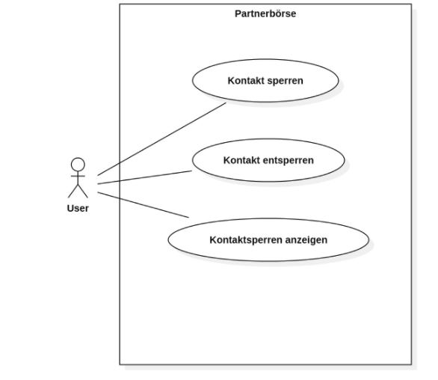

|  |  |
| --- | --- |
| Name | Kontakt sperren |
| Ziel | Der User möchte ein Profil sperren, damit der Kontakt des gesperrten Profils keinen Zugriff auf das Profil hat. |
| Akteur(e ) | User |
| Vorbedingung | Der User besitzt ein eigenes Profil.  Der User ist eingeloggt.  Das zu sperrende Profil ist noch nicht gesperrt. |
| Nachbedingung | Der Kontakt ist gesperrt.  Der Kontakt wird auf der Kontaktsperre hinzugefügt. |
| Nachbedingung im Sonderfall | 3a) Der User wird zur das Profil des Kontakts weitergeleitet und der Kontakt ist nicht gesperrt. |
| Normalablauf | 1. Der User ist auf dem Profil des Kontaktes. 2. Der User wählt den Button „blockieren“ 3. Ein Popup-Window erscheint und der User wird aufgefordert die Kontaktsperre durch einen Bestätigungsbutton zu bestätigen. 4. Der User bestätigt Abfrage. 5. Der User erhält eine Bestätigung, dass der Kontakt gesperrt ist. |
| Sonderfälle | 3a) Der User klickt auf „Abbrechen“ |

|  |  |
| --- | --- |
| Name | Kontakt entsperren |
| Ziel | Der User möchte ein Profil entsperren, damit Kontakt des gesperrten Profils wieder Zugriff auf das Profil hat. |
| Akteur(e ) | User |
| Vorbedingung | Der User besitzt ein eigenes Profil.  Der User ist eingeloggt.  Der Kontakt ist auf der „Kontaktsperren“-Liste. |
| Nachbedingung | Der Kontakt ist entsperrt.  Der Kontakt wird von der Kontaktsperre entfernt. |
| Nachbedingung im Sonderfall | - |
| Normalablauf | 1. Der User befindet sich auf der „Kontaktsperren“- Liste. 2. Der User wählt das zu entsperrende Profil aus. 3. Der User klickt auf „entsperren“ 4. Eine Bestätigung wird angezeigt 5. Die neue Liste der Kontaktsperren wird angezeigt |
| Sonderfälle | - |

|  |  |
| --- | --- |
| Name | Kontaktsperren anzeigen |
| Ziel | Der User möchte sich die „Kontaktsperren“-Liste anzeigen, um einen Überblick zu bekommen. |
| Akteur(e ) | User |
| Vorbedingung | Der User besitzt ein eigenes Profil.  Der User ist eingeloggt. |
| Nachbedingung | Der Kontakt ist entsperrt.  Der Kontakt wird von der Kontaktsperre entfernt. |
| Nachbedingung im Sonderfall | - |
| Normalablauf | 1. Der User klickt auf die „Kontaktsperren“-Liste. 2. Alle gesperrten Kontakte werden dem User angezeigt. |
| Sonderfälle | - |

## 11.6 Report nach Suchprofilen

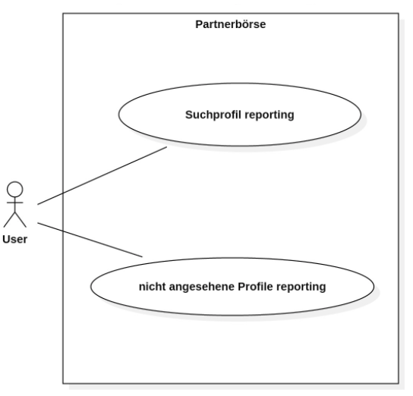

|  |  |
| --- | --- |
| Name | Suchprofil reporting (reporten) |
| Ziel | Der User möchte sich einen Report mit allen Partnervorschlägen die den Suchprofilkriterien entsprechen ausgeben lassen. |
| Akteur(e ) | User |
| Vorbedingung | Der User besitzt ein eigenes Profil.  Der User ist eingeloggt.  Der User hat bereits ein Suchprofil angelegt und gespeichert. |
| Nachbedingung | Die Ausgabe einer Liste mit allen passenden Profilen. |
| Nachbedingung im Sonderfall | Es wird kein Report ausgegeben, da es kein entsprechendes Suchprofil gibt. |
| Normalablauf | 1. Der User wechselt auf die Report-Seite. 2. Der User klickt auf den Button „Partner Report“. 3. Der User wählt das Suchprofil aus. 4. Ausgabe des Reports mit allen relevanten Profilen |
| Sonderfälle | 3a) Suchprofil ist nicht vorhanden. |

|  |  |
| --- | --- |
| Name | Nicht angesehene Profile reporting (reporten) |
| Ziel | Der User möchte sich einen Report mit allen relevanten und nicht betrachteten Profile (nach Ähnlichkeitsmaß) ausgeben lassen. |
| Akteur(e ) | User |
| Vorbedingung | Der User besitzt ein eigenes Profil mit Informationen, Beschreibungen und Eigenschaften ausgefüllt.  Der User ist eingeloggt. |
| Nachbedingung | Die Ausgabe einer Liste mit allen relevanten und nicht betrachteten Profilen |
| Nachbedingung im Sonderfall | Profile wurden aufgrund des Ähnlichkeitsmaßes nicht gefunden.  Der User hat sein Profil nicht ausreichend ausgefüllt. |
| Normalablauf | 1. Der User wechselt auf die Report-Seite. 2. Der User klickt auf den Button „Empfehlungs-Report“. 3. Ausgabe des Reports mit allen relevanten Profilen |
| Sonderfälle | 3a) Es wurden keine relevanten Profile wurden gefunden. |

# 12. Finale Version der Use-Cases

# 13. Klassendiagramme

## 13.1 Client

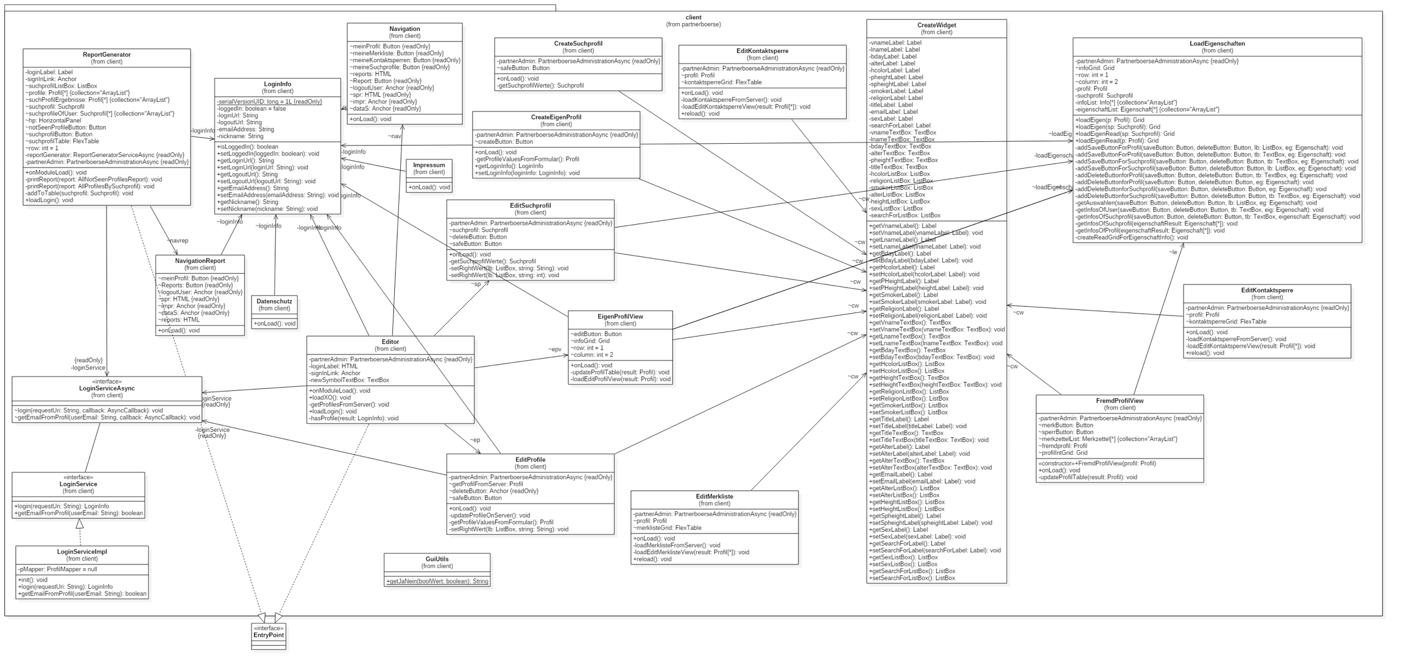

## 13.2. Server

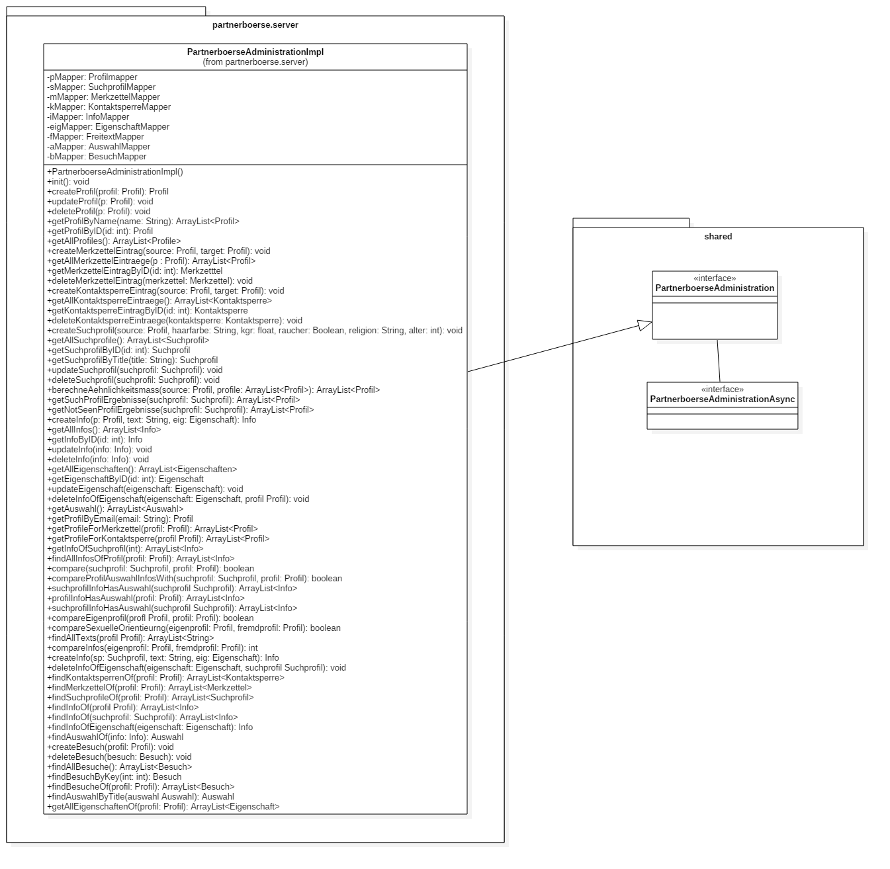

### 13.2.1 Server-DB

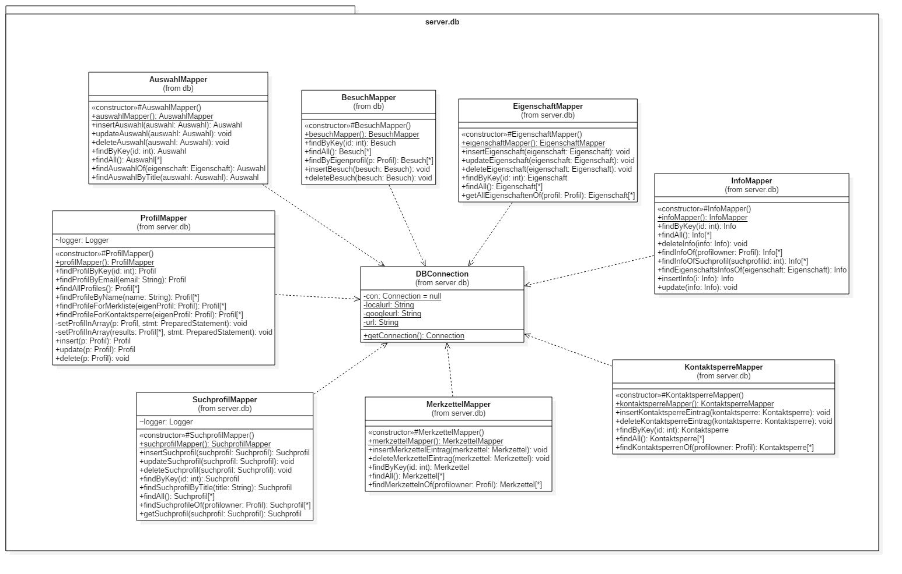

### 13.2.2 Server-Report

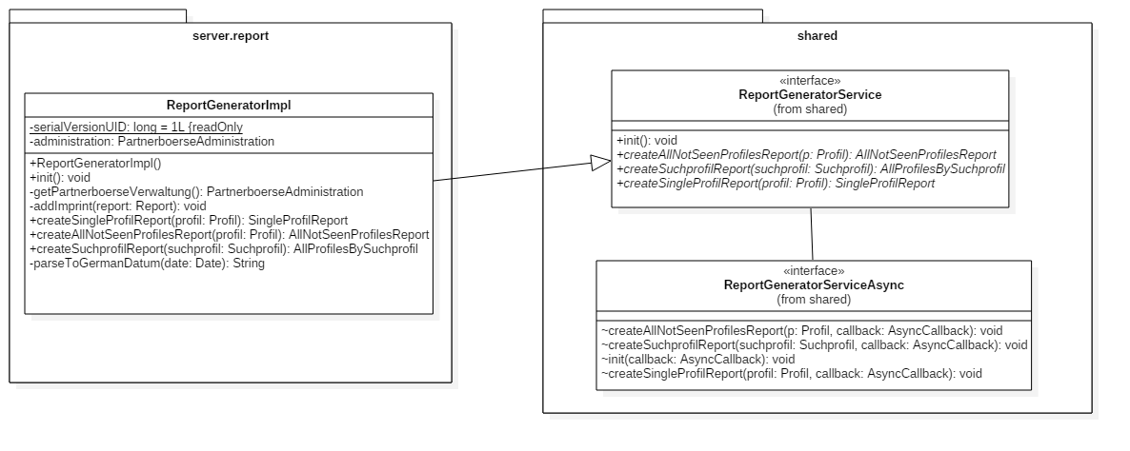

## 

## 13.3 Shared

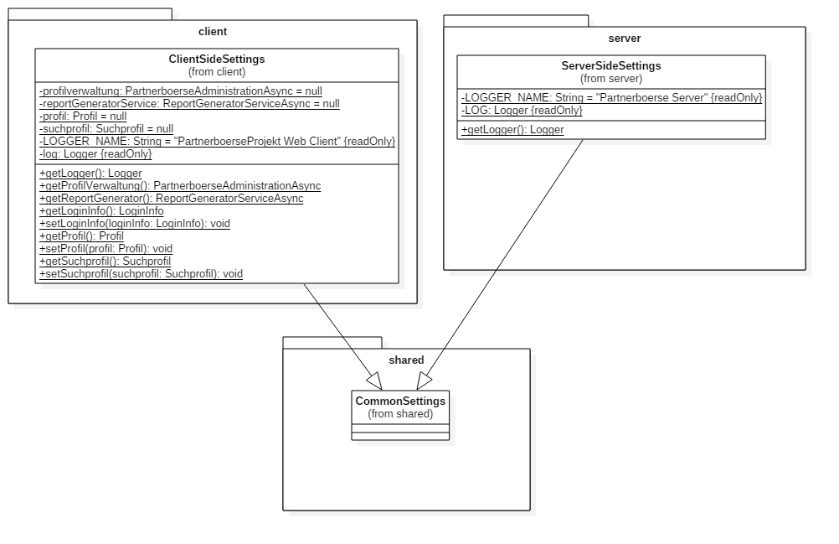

### 13.3.1 Shared-bo

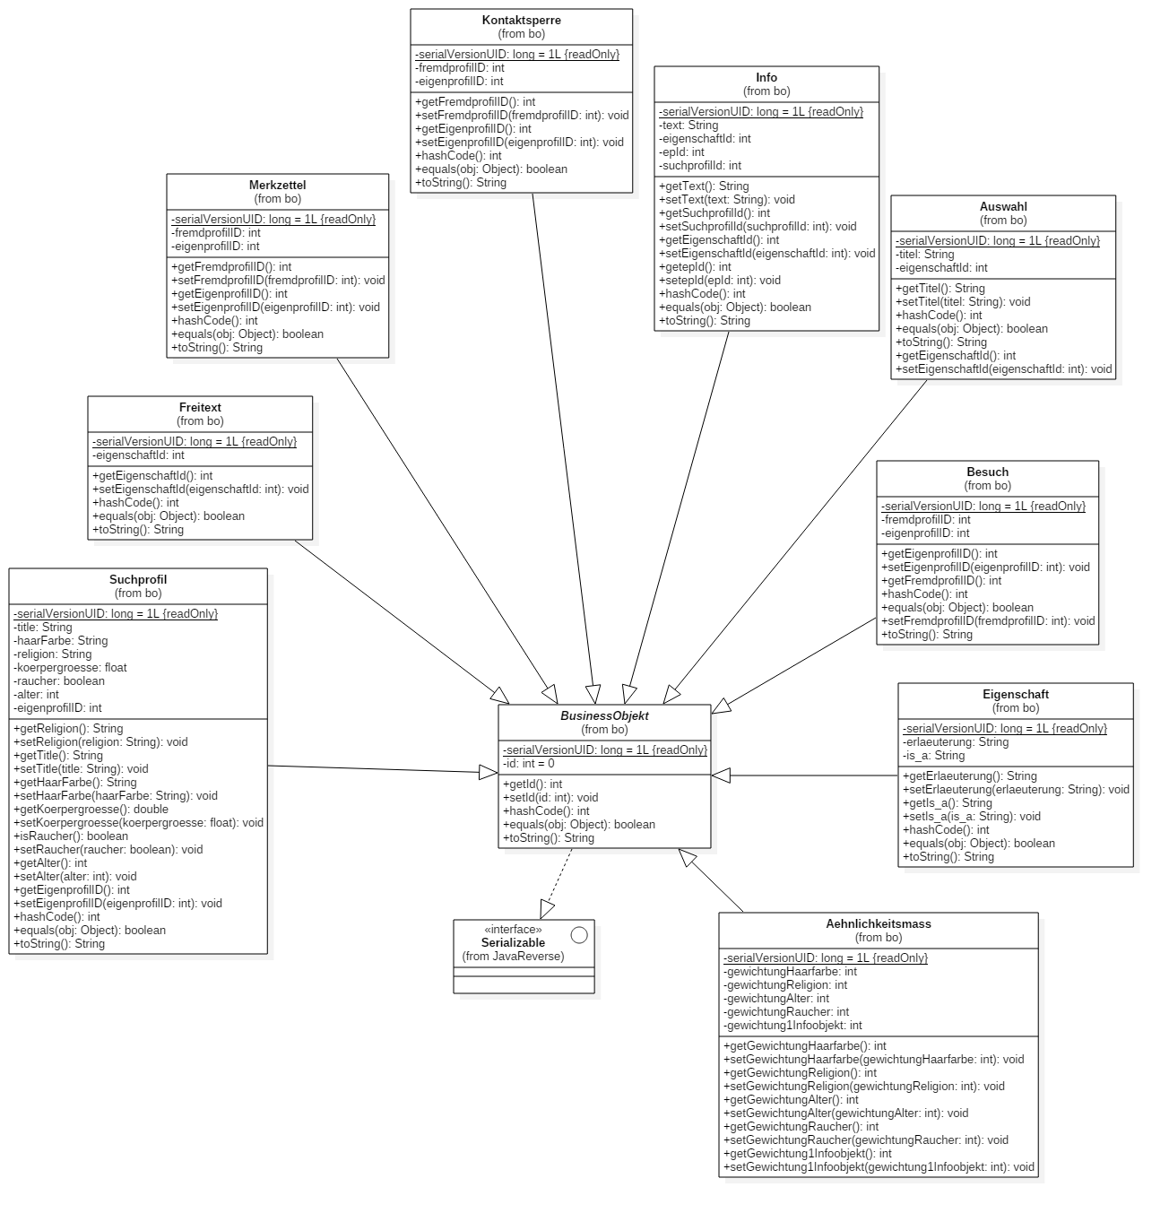

### 13.3.2 Shared-Report

